东莞银行校园招聘应聘报名表
欢迎您应聘东莞银行！本表第一部分请填写您的基本信息，内容须真实、准确、完整，第二部分请填写您的能力特长和竞争优势。如本单位发现所提交信息有不真实描述的，有权追究相应责任。
应聘岗位： 科技类培训生 （单位及岗位）  [请在横线上填上应聘岗位名称] |  |  |  |  |  |  |  |  |  |  | 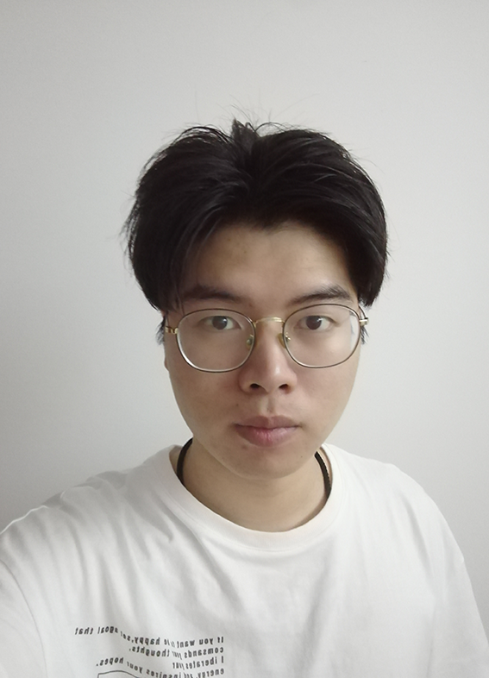
一、基本信息：
姓名 | 许楷沂 |  | 性别 |  | 男 | 出生年月 |  |  | 1998-08-15 | 身高 |  | 170
政治面貌 | 共青团员 |  | 籍贯  (省、市) |  | 广东省-汕头市 | 出生地  (省、市) |  |  | 广东省-汕头市 | 户口  所在地 |  | 广东省-汕头市
婚姻状况 | 未婚 |  |  |  | 身份证号码 |  |  |  | 440582199808150410
全日制教育  最高学历学位 | 本科 |  |  |  | 毕业院校 |  |  |  | 东莞理工学院
全日制教育  最高学历学位 |  |  |  |  | 专业 |  |  |  | 软件工程
CET4成绩 | 425 |  |  |  | CET6成绩 |  |  |  | 无
其他语种及证书 | 无
计算机水平证书 | 无
从业资格证书 | 无
专业技术职称 | 无
爱好 | 敲代码,唱歌,吉他 |  |  |  | 特长 |  |  |  | 敲代码，唱歌
手机 | 18573941699 |  |  |  | 其它联系电话 |  |  |  | 无
E-MAIL | 876956898@qq.com
家庭住址及邮编 | 广东省汕头市潮阳区城南街道 515100
学习经历 (从高中写起)
起止时间 | 学校 |  |  | 专业 |  |  | 教育类别 |  |  | 学习形式
起止时间 |  |  |  |  |  |  | 高中/大专/本科等 |  |  | 全日制/在职等
2014.09-2017.07 | 汕头市潮阳第一中学 |  |  | 理科 |  |  | 高中 |  |  | 全日制
2017.09-2021.07 | 东莞理工学院 |  |  | 软件工程 |  |  | 本科 |  |  | 全日制
工作(实习)经历
起止时间 | 单位 |  |  | 部门 |  |  |  | 岗位/职务 |  | 工作职责
2019.10-2020.05 | 东莞市绿灯网络科技有限公司 |  |  | 前端 |  |  |  | 前端开发 |  | 负责相关产品的需求以及前端程序的实现，提供合理的前端架构；  提供针对不同浏览器的前端页面解决方案；  与产品、后台开发人员保持良好沟通，能快速理解、消化各方需求，并落实为具体的开发工作;
曾获奖励
奖励名称 | 时间 |  |  |  | 奖励原因 |  |  | 奖励级别 |  | 授奖单位
字节跳动训练营结营证书 | 2020-07-23 |  |  |  | 由通过笔试进入字节跳动训练营，与近 50 位同学进行为期 3 周的学习交流。 与字节跳动工程师的探讨与学习，并以最后大项目《今日头条简易搜索》评分第一名结营。 |  |  | 无 |  | 字节跳动训练营
2017-2018年度二等奖学金 | 2018-06-01 |  |  |  | 学校评选年度奖学金 |  |  | 校级 |  | 东莞理工学院
家庭主要成员 （如有亲属在我行工作，必须列明）
姓名 | 关系 | 出生年月 |  |  | 工作单位 |  |  |  |  | 职务
许思妍 | 姐姐 | 1996-12-05 |  |  | 齐心股份有限公司 |  |  |  |  | 财务
二、陈述情况：
优势特长
数字敏感，细心；
具有较强的学习能力，认真刻苦，勤奋务实；
亲和力强，有耐心、沟通能力强，能很好地处理突发状况，应变能力强；
应聘理由
个人对银行兴趣较强，对该行业有兴趣深入了解，计划作为自己的职业发展。
自身严谨态度与银行工作内容相符。
个人陈述
（以你过往亲身经历的一个事例，阐述东莞银行选择你的理由，500-800字）
努力：对于网申字节跳动校招的一场失败经历，感觉到对于自身能力的不足，于是开始奋斗学习，并通过了字节跳动训练营的面试，最后学习并且拿到了结营证书，同时最后大项目也是位居第一的排名。努力总会让人有所改变。
其它需补充说明的事项

